Ruimte – België
Pretest
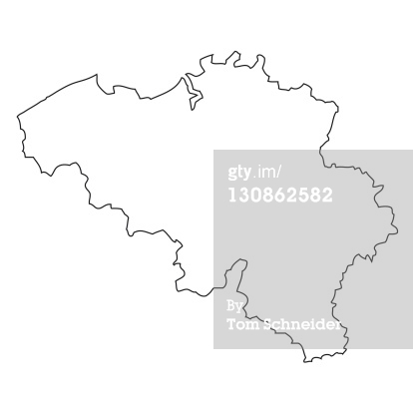 | Tekst wordt weggeveegd  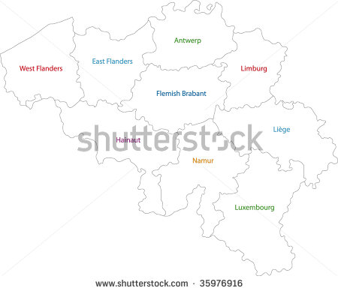
Ruimte – België
Instructiefase 1 – instr2
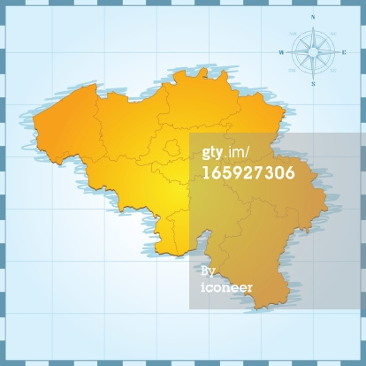 | Mijn voorkeur gaat uit naar de 2e versie, ik zou wel de landenaanduiding weglaten zodat deze niet vertaald hoeven te worden.  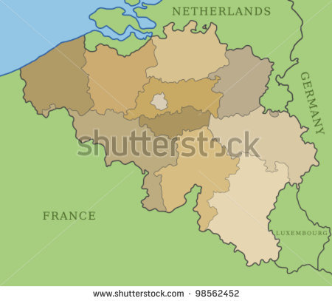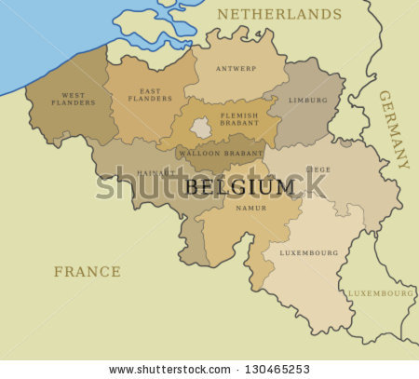
Ruimte – De Wereld
Toepassingsfase3 – toep3
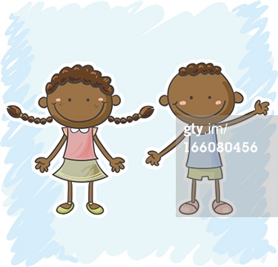 | Mijn voorkeur gaat uit naar de laatste versie, hier kan ik een jongen en meisje samen in 1 afbeelding steken zodat het zo dicht mogelijk bij het originele idee blijft.  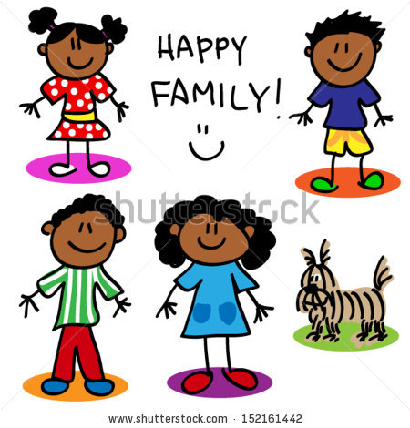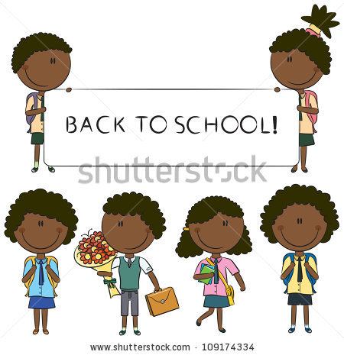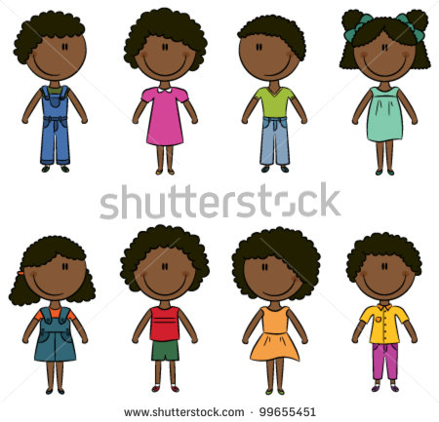
Lichaam – De bloedsomloop
Toepassingsfase2 – toep1 en volgende
 | Zullen niet aangekocht worden omdat ze niet gebruikt gaan worden tijdens de oefeningen. Juist-fout vraag wordt met knoppen beantwoord die zelf gegenereerd worden.

